北京林业大学20 11--20 12 学年第 二 学期考试试卷(A)
课程名称： 高等数学A 课程所在学院： 理学院
考试班级 学号 姓名 成绩
试卷说明：
- 本次考试为闭卷考试。本试卷共计4 页，共 十一 部分，请勿漏答；
- 考试时间为 120 分钟，请掌握好答题时间；
- 答题之前，请将试卷和答题纸上的考试班级、学号、姓名填写清楚；
- 本试卷答案全部写在试卷上；
- 答题完毕，请将试卷和答题纸正面向上平摊交回，不得带出考场；
6. 考试中心提示：请你遵守考场纪律，诚信考试、公平竞争！
- 填空题：（每题3分，共36分）
1．向量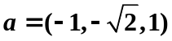的方向余弦为 .
2. 过三点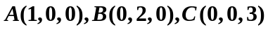的平面方程为 .
3. 函数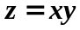在点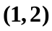处沿从点到点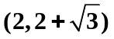的方向的方向导数为 .
4. 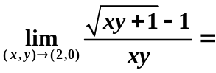 .
5. 已知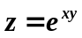，则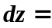 .
6. 曲面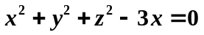在点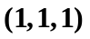处的切平面方程为 .
7. 交换积分次序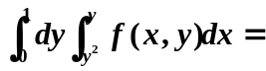 .
8. 已知由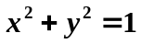所围城的平面闭区域，则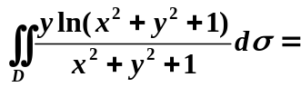 .
9. 设L为单位圆周，则对弧长的曲线积分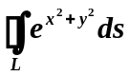= .
10. 已知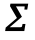是球面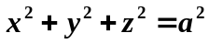，则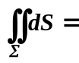 .
11. 设函数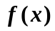是周期为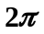的周期函数，它在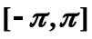上的表达式为
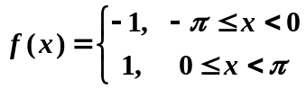，若的傅里叶级数为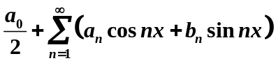，则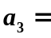 .
12. 若级数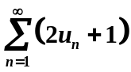收敛，则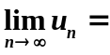 .
二、已知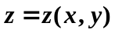是由方程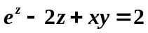所确定的隐函数，求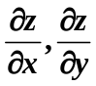.（6分）

三、已知函数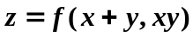具有二阶连续偏导数，求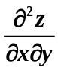.（6分）

四、求旋转抛物面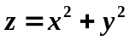到平面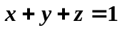的最短距离.（6分）

五、设D是由圆周及坐标轴所围成的在第一象限内的闭区域,求二重积分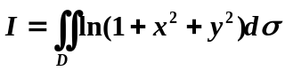。（6分）

六、求旋转抛物面被球面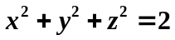所截部分的面积. （6分）

七、 计算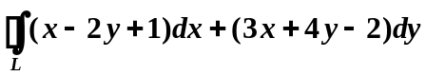，其中L是以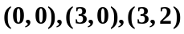为顶点的三角形正向边界.（6分）

八、计算曲面积分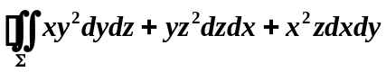，其中是由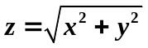与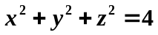所围曲面的外侧.（6分）

九、判断级数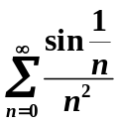的敛散性.（6分）

十、求幂级数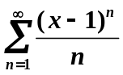的收敛半径和收敛区间，并求其和函数.（10分）

十一、（6分）已知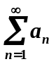，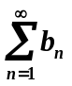是两个正项级数，若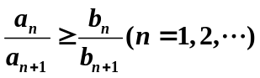，试讨论这两个级数收敛性之间的关系，并证明你的结论.

